9 listopada 2020 r.

Odlewnia Volkswagen Poznań rozpocznie produkcję kolejnych komponentów do samochodów elektrycznych
- Odlewnia Volkswagen Poznań wygrała kolejne przetargi na produkcję komponentów do elektrycznych modeli Grupy VW
- Nowe linie produkcyjne i zabezpieczenie istniejących miejsc pracy
- Jeszcze bardziej ekologiczny proces produkcyjny, wykorzystanie energii elektrycznej pochodzącej ze źródeł odnawialnych
- Dyrektor Odlewni Volkswagen Poznań, dr Thomas Kreuzinger-Janik podkreśla: „W naszym procesie planowania strategicznego uwzględniliśmy rosnący rynek e-mobilności. Poznańska odlewnia będzie w najbliższych latach produkować prawie półtora miliona komponentów rocznie dla elektrycznych modeli koncernu VW”
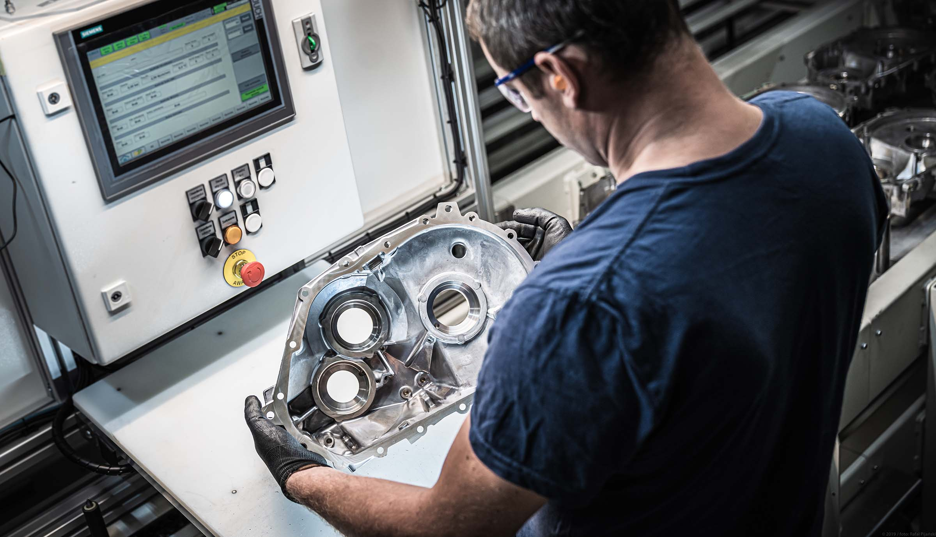
Poznań, 9 listopada 2020 r. Kierunek rozwoju Grupy Volkswagen to elektromobilność. Każda z marek koncernu już dziś oferuje przynajmniej jeden w pełni elektryczny model. Zmiany w ofercie modelowej pociągają za sobą zmiany sposobu produkcji. Odlewnia Volkswagen Poznań wpisuje się w kierunek rozwoju Grupy i już wkrótce rozpocznie seryjną produkcję obudów do silników elektrycznych stosowanych w elektrycznych modelach różnych marek Grupy budowanych na platformach PPE i MEB Performance. Zakład zostanie wyposażony w kolejne nowoczesne maszyny, a istniejące miejsca pracy zostaną zabezpieczone na przyszłość.

W wyniku postępowania przetargowego, Odlewnia Volkswagen Poznań w dwóch etapach pozyskała zlecenia na produkcję obudów silników elektrycznych do bogatej gamy napędzanych w ten sposób modeli różnych marek Grupy Volkswagen.

W pierwszym przetargu Odlewni powierzono wytwarzanie obudowy silnika elektrycznego osi przedniej, osi tylnej oraz osi tylnej platformy PPE Performance elektrycznych samochodów segmentu premium: Audi oraz Porsche. Start seryjnej produkcji tych podzespołów nastąpi w połowie roku 2022, a docelowa wielkość produkcji wyniesie 860 000 sztuk rocznie. W ramach niezbędnych inwestycji powstanie zupełnie nowa linia produkcyjna, zakupionych będzie 10 nowych maszyn obróbczych, maszyna myjąca oraz maszyna do automatycznego pakowania.

Drugi, rozstrzygnięty w październiku przetarg, pozwoli na uruchomienie w Odlewni Volkswagen Poznań produkcji obudów silnika elektrycznego dla modeli budowanych na platformie MEB Performance. Są to przede wszystkim sztandarowe elektryczne modele Volkswagena: ID.3 oraz ID.4, ale również inne modele takich marek jak Skoda, Seat, Audi, a także przyszły VW ID. Buzz. W tym przypadku seryjna produkcja komponentów rozpocznie się w I kwartale roku 2023, a szacowana, maksymalna wielkość produkcji wyniesie ponad 450 000 sztuk rocznie. Na potrzeby tej produkcji, w ramach efektu synergii, rozbudowana będzie istniejąca już linia produkcyjna MEB Base + na której wytwarzane są w tej chwili komponenty do elektrycznego ID.3. Pojawią się tu dodatkowe maszyny i urządzenia: 4 kolejne maszyny obróbcze oraz maszyna myjąca i maszyna do automatycznego pakowania.

„W naszym procesie planowania strategicznego uwzględniliśmy rosnący rynek e-mobilności. W związku z tym, nasz dział planowania technicznego już na etapie projektowania linii produkcyjnej MEB Base+ tak zaplanował urządzenia produkcyjne dla ID.3, by możliwa była ich rozbudowa. Dlatego możemy teraz wykorzystać tę linię do potrzeb produkcji obudów silników elektrycznych dla samochodów osadzonych na platformie MEB Performance” – wyjaśnia dr Thomas Kreuzinger-Janik, dyrektor Odlewni Volkswagen Poznań. „W odlewaniu ciśnieniowym stosowane są standardy z projektu MEB Base+, a istniejąca linia MEB Base+ zostanie rozszerzona o różne systemy obróbki mechanicznej. W ten sposób poznańska odlewnia będzie w najbliższych latach produkować prawie półtora miliona komponentów rocznie dla elektrycznych modeli koncernu VW”.

Zdobyte kontrakty pozwolą na zabezpieczenie istniejących w Odlewni miejsc pracy. Jednocześnie sama produkcja obudów do silników elektrycznych będzie bardziej ekologiczna. Obróbka mechaniczna komponentów odbywać się będzie z minimalnym wykorzystaniem chłodziwa - metodą MMS (Minimal-Mengen-Schmierung). Zamiast dużej ilości płynów chłodzących wykorzystana będzie tu mgła olejowa i powietrze. Grupa Volkswagen przykłada również ogromną wagę do tego, by produkowane przez nią pojazdy elektryczne były neutralne pod względem emisji dwutlenku węgla w całym łańcuchu dostaw. Stąd Odlewnia Volkswagen Poznań od roku 2019 – podobnie jak fabryka Volkswagen Poznań w Antoninku - w 100% zasilana jest energią elektryczną pochodzącą ze źródeł odnawialnych – z elektrowni wiatrowych i hydroelektrowni zlokalizowanych w Polsce.

Powierzenie Odlewni Volkswagen Poznań produkcji komponentów do samochodów elektrycznych świadczy o technicznym zaawansowaniu zakładu, wysokiej jakości wytwarzanych tu produktów oraz o najwyższej klasy umiejętnościach zawodowych tutejszej kadry pracowniczej.

Odlewnia Volkswagen Poznań jest drugą odlewnią aluminium w koncernie Volkswagen i jedną z największych odlewni w Europie. Od początku swej działalności wyprodukowała i sprzedała 84 mln. komponentów zabudowywanych w autach Koncernu VW. W odlewni produkowane są głowice cylindrowe do silników, obudowy przekładni kierowniczej, wsporniki przedniej osi zawieszenia, oraz obudowy sprzęgła i skrzyni biegów. Części wytwarzane w Poznaniu są wysyłane między innymi do zakładu produkującego silniki w Polkowicach oraz do Niemiec, Czech, Węgier i Chin. Odlewnia ubiegły rok zamknęła wynikiem 4,2 mln wyprodukowanych komponentów. We wrześniu 2019 roku odlewnia rozpoczęła seryjną produkcję obudowy przekładni dla modułowej platformy MEB samochodów z napędem elektrycznym. To pierwszy komponent z portfolio poznańskiej odlewni z przeznaczeniem do zabudowy w elektrycznym modelu VW ID.3. Począwszy od 2019 roku odlewnia dołączyła do zakładów Volkswagen Poznań zasilanych w 100% energią elektryczną pochodzącą ze źródeł odnawialnych. Odlewnia Volkswagen Poznań jako pierwsza fabryka w Polsce, wykorzystała technologię odzysku ciepła z procesów produkcyjnych do ogrzania okolicznego szpitala i kamienic. Dzięki ciepłu z Odlewni ogrzewanych jest 2.000 pobliskich mieszkań

Kontakt:
Patrycja Kasprzyk
Rzecznik Prasowy

Volkswagen Poznań Sp. z o.o.
Fabryka Samochodów Dostawczych
i Komponentów
tel:. +48 696 443 929
Patrycja.Kasprzyk@vw-poznan.pl
O Volkswagen Poznań
Volkswagen Poznań to dziś największy producent samochodów w Polsce oraz największy pracodawca w Wielkopolsce zatrudniający w 4 zakładach zlokalizowanych w Poznaniu, Swarzędzu i we Wrześni ponad 10 000 osób. W 2019 roku zakłady opuściło łącznie 266 127 samochodów dostawczych, modeli VW Caddy, VW Transporter, VW Crafter oraz samochodów marki MAN TGE, w tym także samochody elektryczne. Do Volkswagen Poznań należy także Odlewnia, która miniony rok zamknęła wynikiem 4,2 mln wyprodukowanych komponentów aluminiowych - głowic cylindrowych, obudów przekładni kierowniczych, elementów zawieszenia oraz obudów sprzęgła. We wrześniu 2019 roku odlewnia rozpoczęła seryjną produkcję obudowy przekładni dla modułowej platformy MEB samochodów z napędem elektrycznym, To pierwszy komponent z portfolio poznańskiej odlewni z przeznaczeniem do zabudowy w elektrycznym modelu VW ID.3.

